Clipping
Die Welt
24. Mai 2013 (Dist. Circulation 190.518)

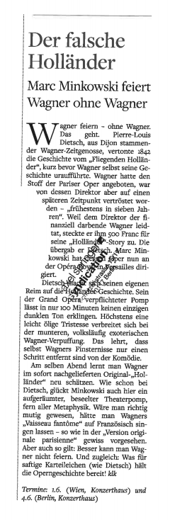

Der falsche Holländer

Marc Minkowski feiert Wagner ohne Wagner
Wagner feiern – ohne Wagner. Das geht. Pierre-Louis Dietsch, aus Dijon stammender Wagner-Zeitgenosse, vertonte 1842 die Geschichte vom "Fliegenden Holländer", kurz bevor Wagner selbst seine Geschichte uraufführte. Wagner hatte den Stoff der Pariser Oper angeboten, war von dessen Direktor aber auf einen späteren Zeitpunkt vertröstet worden – "frühestens in sieben Jahren". Weil dem Direktor der finanziell darbende Wagner leidtat, steckte er ihm 500 Franc für seine "Holländer"-Story zu. Die übergab er Dietsch. Marc Minkowski hat dessen Oper nun an der Opéra Royal in Versailles dirigiert.
Dietsch macht sich seinen eigenen Reim auf die Holländer-Geschichte. Sein der Grand Opéra verpflichteter Pomp lässt in nur 100 Minuten keinen einzigen dunklen Ton erklingen. Höchstens eine leicht ölige Tristesse verbreitet sich bei der munteren, volksläufig exoterischen Wagner-Verpuffung. Das lehrt, dass selbst Wagners Finsternisse nur einen Schritt entfernt sind von der Komödie.
Am selben Abend lernt man Wagner im sofort nachgelieferten Original-"Holländer" neu schätzen. Wie schon bei Dietsch, glückt Minkowski auch hier ein aufgeräumter, beseelter Theaterpomp, fern aller Metaphysik. Wäre man richtig mutig gewesen, hätte man Wagners "Vaisseau fantôme" auf Französisch singen lassen – so wie in der "Version originale parisienne" gewiss vorgesehen. Aber auch so gilt: Besser kann man Wagner nicht feiern. Und zugleich: Was für saftige Karteileichen (wie Dietsch) hält die Operngeschichte bereit!
Termine: 1.6. (Wien, Konzerthaus) und 4.6. (Berlin, Konzerthaus)

